小程序

第一章：Vue全家桶之Vue基础 7

1.1 Vue概述 7

1.2 Vue基本使用 7

1.2.1 传统开发模式对比 7

1.2.2 vue.js之HelloWorld基本步骤 8

1.2.3 Vue.js之HelloWorld细节分析 8

1.3 Vue模板语法 9

1.3.1 模板语法概述 9

1.3.1.1 如何理解前端渲染 9

1.3.1.2 前端渲染方式 9

1.3.1.3 原生js拼接字符串 9

1.3.1.4 使用前端模板引擎 10

1.3.1.5 模板语法概览 11

1.3.2 指令 11

1.3.2.1 什么是指令？ 11

1.3.2.2 v-cloak指令用法 11

1.3.2.3 数据绑定指令 13

1.3.2.4 数据响应式 14

1.3.3 双向数据绑定指令 15

1.3.3.1 什么是双向数据绑定 15

1.3.3.2 双向数据绑定分析 15

1.3.3.3 MVVM设计思想 16

1.3.4 事件绑定 17

1.3.4.1 Vue如何处理事件 17

1.3.4.2 事件函数的调用方式 17

1.3.4.3 事件函数参数传递 19

1.3.4.4 事件修饰符 20

1.3.4.5 按键修饰符 22

1.3.4.6 自定义按键修饰符 24

1.3.5 案例：简单计算器 25

1.3.6 属性绑定 27

1.3.6.1 Vue如何动态处理属性 27

1.3.6.2 v-model的底层实现原理分析 28

1.3.7 样式绑定 29

1.3.7.1 class样式处理 29

1.3.7.2 style样式处理 35

1.3.8 分支循环结构 37

1.3.8.1 分支结构 37

1.3.8.2 v-if与v-show的区别 37

1.3.8.3 循环结构 38

1.4 基础案例TAB选项卡 41

1.5 Vue常用特性 46

1.5.1 常用特性概览 46

1.5.2 表单操作 46

1.5.2.1 基于Vue的表单操作 46

1.5.2.2 表单域修饰符 51

1.5.3 自定义指令 52

1.5.3.1 为何需要自定义指令？ 52

1.5.3.2自定义指令的语法规则（获取元素焦点） 53

1.5.3.3 带参数的自定义指令（改变元素背景色） 54

1.5.3.4 局部指令 56

1.5.4 计算属性 57

1.5.4.1 为何要计算属性？ 57

1.5.4.2 计算属性的用法 58

1.5.4.3 计算属性与方法的区别？ 59

1.5.5 侦听器 61

1.5.5.1 侦听器的应用场景 61

1.5.5.2 侦听器的用法 61

1.5.5.3 侦听器案例 64

1.5.6 过滤器 66

1.5.6.1 过滤器的作用是什么？ 66

1.5.6.2 全局过滤器 67

1.5.6.3 局部过滤器 69

1.5.6.4 带参数的过滤器 69

1.5.7 生命周期 70

1.5.7.1 主要阶段 70

1.5.7.2 Vue实例的产生过程 71

1.5.7.3 梦学谷给的解释 71

1.6综合案例 77

第二章：Vue全家桶之组件化开发 77

2.1 组件化开发思想 77

2.1.1 现实中的组件化思想体现 77

2.1.2 编程中的组件化思想体现 77

2.1.3 组件化规范：Web Components 78

2.2 组件注册 78

2.2.1 全局组件注册语法 78

2.2.2 组件注册注意事项 79

2.2.3 局部组件注册 82

2.3 Vue调试工具用法 84

2.4 组件间数据交互 84

2.4.1 父组件向子组件传值 84

2.4.2 子组件向父组件传值 90

2.4.3 非父子组件间传值 94

2.5 组件插槽 98

2.5.1 组件插槽的作用 98

2.5.2 组件插槽的基本用法 99

2.5.3 具名插槽的用法 100

2.5.4 作用域插槽 103

2.6 基于组件的案例 105

第三章：Vue全家桶之前后台交互 106

3.1 前后端交互模式 106

3.1.1 接口调用方式 106

3.1.2 URL 地址格式 106

3.2 Promise用法 107

3.2.1 异步调用 107

3.2.2 Promise概述 108

3.2.3 Promise基本用法 108

3.2.4 基于Promise处理Ajax请求 110

3.2.5 then参数中的函数返回值 113

3.2.6 Promise常用的API 115

3.2.6.1 实例方法 115

3.2.6.2 对象方法 117

3.3 接口调用-fetch用法 119

3.3.1 fetch概述 119

3.3.2 fetch的基本用法 120

3.3.3 fetch请求参数 121

3.3.4 fetch响应结果 125

3.4 接口调用-axios用法 126

3.4.1 axios的基本特性 126

3.4.2 axios的基本用法 126

3.4.3 axios的常用API 127

3.4.4 axios的参数传递 127

3.4.5 axios的响应结果 131

3.4.6 axios的全局配置 132

3.4.7 axios拦截器 133

3.5 接口调用-async/await用法 135

3.5.1 async/await的基本用法 135

3.5.2 async/await处理多个异步请求 136

3.6 基于接口的案例 138

第四章：Vue全家桶之前端路由 138

4.1 路由的基本概念与原理 138

4.1.1 路由 138

4.1.1.1 后端路由 138

4.1.1.2 SPA(Single Page Application) 139

4.1.1.3 前端路由 139

4.1.1.4 实现简易前端路由 139

4.1.2 Vue Router 143

4.2 vue-router的基本使用 143

4.2.1 基本使用步骤 143

4.2.2 路由重定向 147

4.3 vue-router嵌套路由 148

4.4 vue-router动态路由匹配 153

4.4.1 动态匹配路由的基本用法 153

4.4.2 路由组件传递参数 156

4.5 vue-router命名路由 163

4.6 vue-router编程式导航 165

4.6.1 页面导航的两种方式 165

4.6.2 编程式导航基本用法 166

4.6.3 编程式导航参数规则 166

4.7 基于vue-router的案例 169

第五章：Vue全家桶-前端工程化 170

5.1 模块化相关规范 170

5.1.1 模块化概述 170

5.1.2 浏览器模块化规范 170

5.1.3 服务端模块化规范 170

5.1.4 大一统的模块化规范-ES6模块化 171

5.1.5 ES6模块化的基本语法 171

5.2 webpack 175

5.2.1 当前web开发面临的困境 175

5.2.2 webpack概述 176

5.2.3 webpack的基本使用 176

5.3 Vue单文件组件 177

5.3.1 传统组件的问题和解决方案 177

5.3.2 Vue单文件组件的基本用法 178

5.3.3 webpack中配置vue组件的加载器 178

5.3.4 在webpack项目中使用vue 179

5.3.5 webpack打包发布 179

5.4 Vue脚手架 180

5.4.1 Vue脚手架的基本用法 180

5.4.2 Vue 脚手架生成的项目结构分析 180

5.4.3 Vue脚手架的自定义配置 181

5.4.3.1 通过package.json配置项目（不推荐） 181

5.4.3.2 通过单独的配置文件配置项目 181

5.5 Element-UI的基本使用 181

5.5.1 基于命令行方式手动安装 182

5.5.2 基于图形化界面自动安装 182

第六章：电商管理系统 182

6.1 项目实战（上） 182

6.1.1 项目概述 182

6.1.1.1 电商项目基本业务概述 182

6.1.1.2 电商后台管理系统的功能 183

6.1.1.3 电商后台管理系统的开发模式（前后端分离） 183

6.1.1.4 电商后台管理系统的技术选型 184

6.1.2 项目初始化 184

6.1.2.1 前端项目初始化步骤 184

6.1.2.2 后台项目的环境安装配置 185

6.1.3 登录/退出功能 185

6.1.3.1 登录概述 185

6.1.3.2 登录--token原理分析 185

6.1.3.3 登录功能实现 186

6.1.3.4 退出 187

6.1.4 主页布局 187

6.1.4.1 整体布局 187

6.1.4.2 左侧菜单布局 188

6.1.4.3 通过接口获取菜单数据 188

6.1.4.4 动态渲染菜单数据并进行路由控制 189

6.1.5 用户管理模块 192

6.1.5.1 用户管理概述 192

6.1.5.2 用户管理-列表展示 193

第七章：Vue全家桶-Vuex 193

7.1 Vuex 概述 193

7.1.1 组件之间共享数据的方式 193

7.1.2 Vuex是什么 194

7.1.3 使用Vuex统一管理状态的好处 194

7.1.4 什么样的数据适合存储到Vuex中 194

7.2 Vuex基本使用 194

7.3 Vuex的核心概念 195

7.3.1 核心概念概述 195

7.3.2 State 195

7.3.3 Mutation 196

7.3.3.1触发 Mutation第一种方式this.$store.commit() 196

7.3.3.2 Mutation传递参数 198

7.3.3.3 触发mutation的第二种方式mapMutations 201

7.3.4 Action 204

7.3.4.1 Action基本用法 204

7.3.4.2 Action携带参数 207

7.3.4.3 Action触发的第二种方式 211

7.3.5 Getter 212

# 第一章：小程序起步

### 小程序简介

###### 小程序与普通网页开发的区别

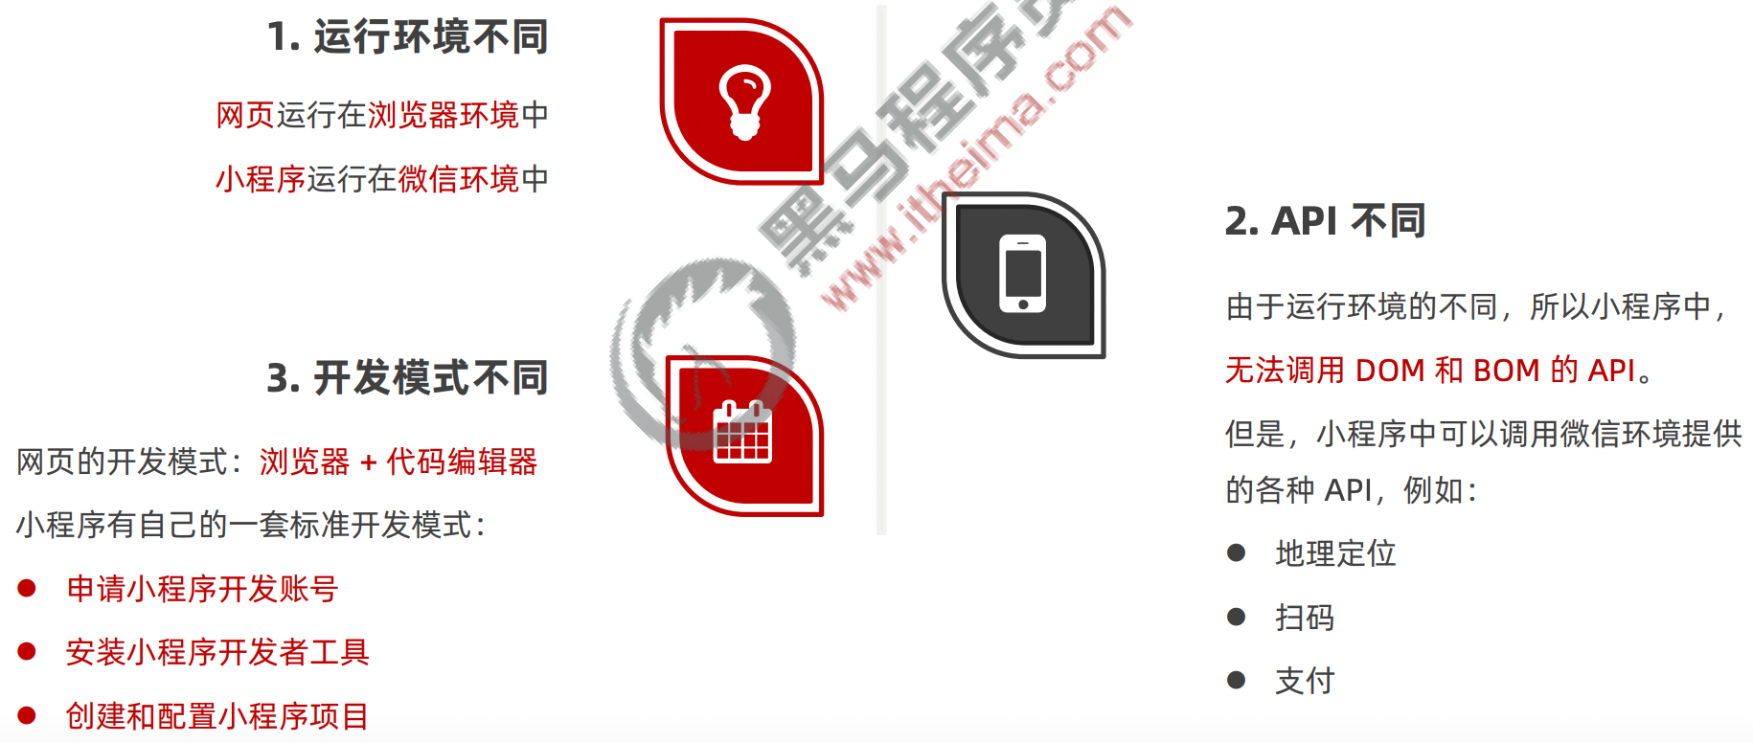

###### 体验小程序

可使用手机微信(6.7.2 及以上版本)扫码下方小程序码，体验小程序：



### 1.2 第一个小程序

###### 1.2.1 注册小程序开发账号

1. 点击注册按钮

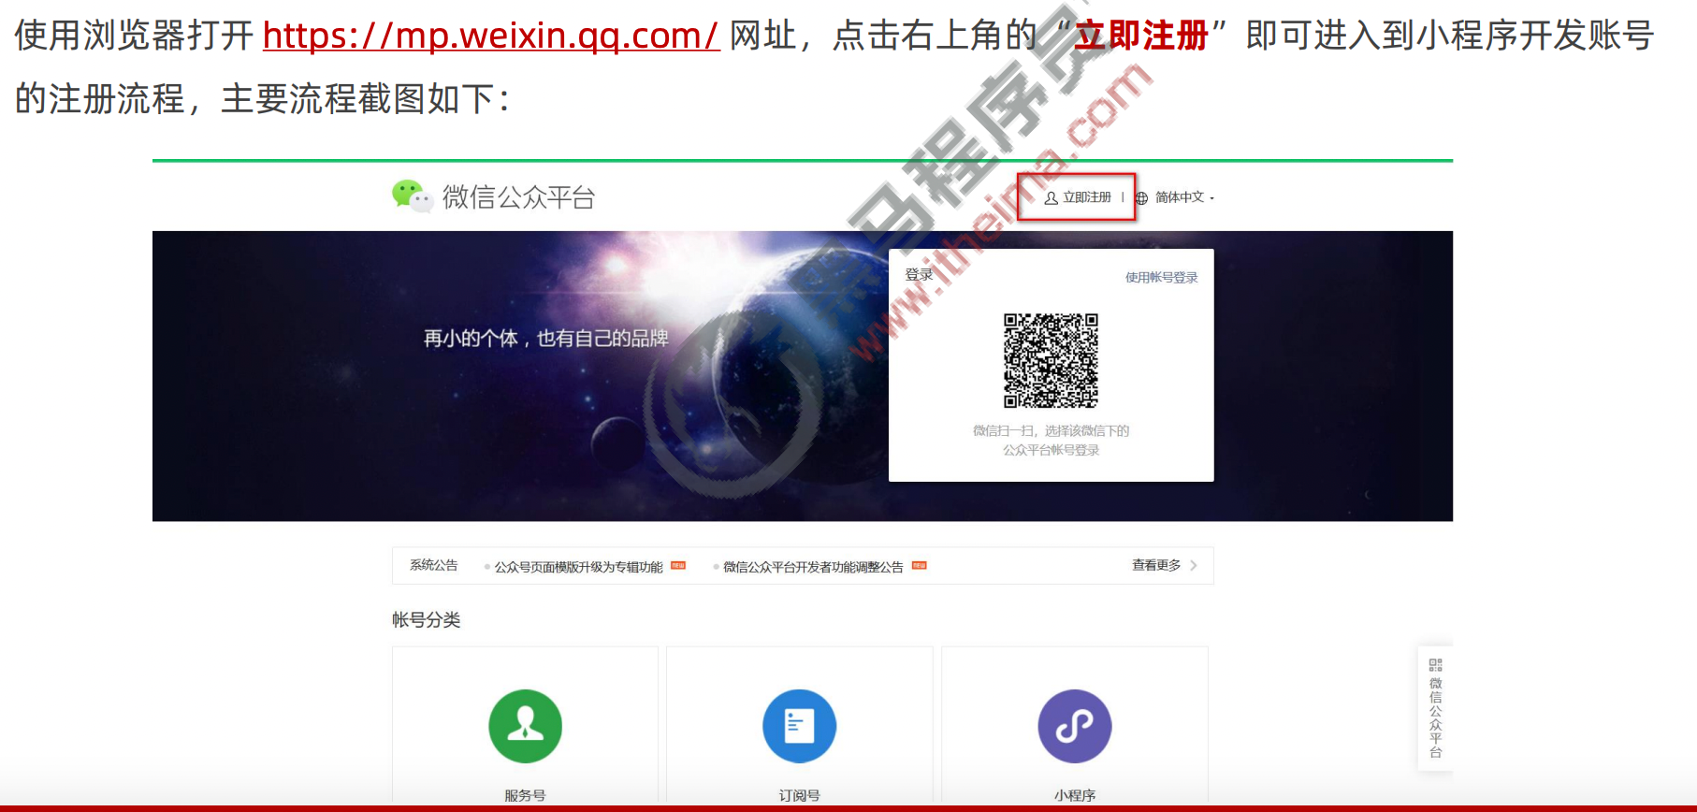

1. 选择注册账号的类型

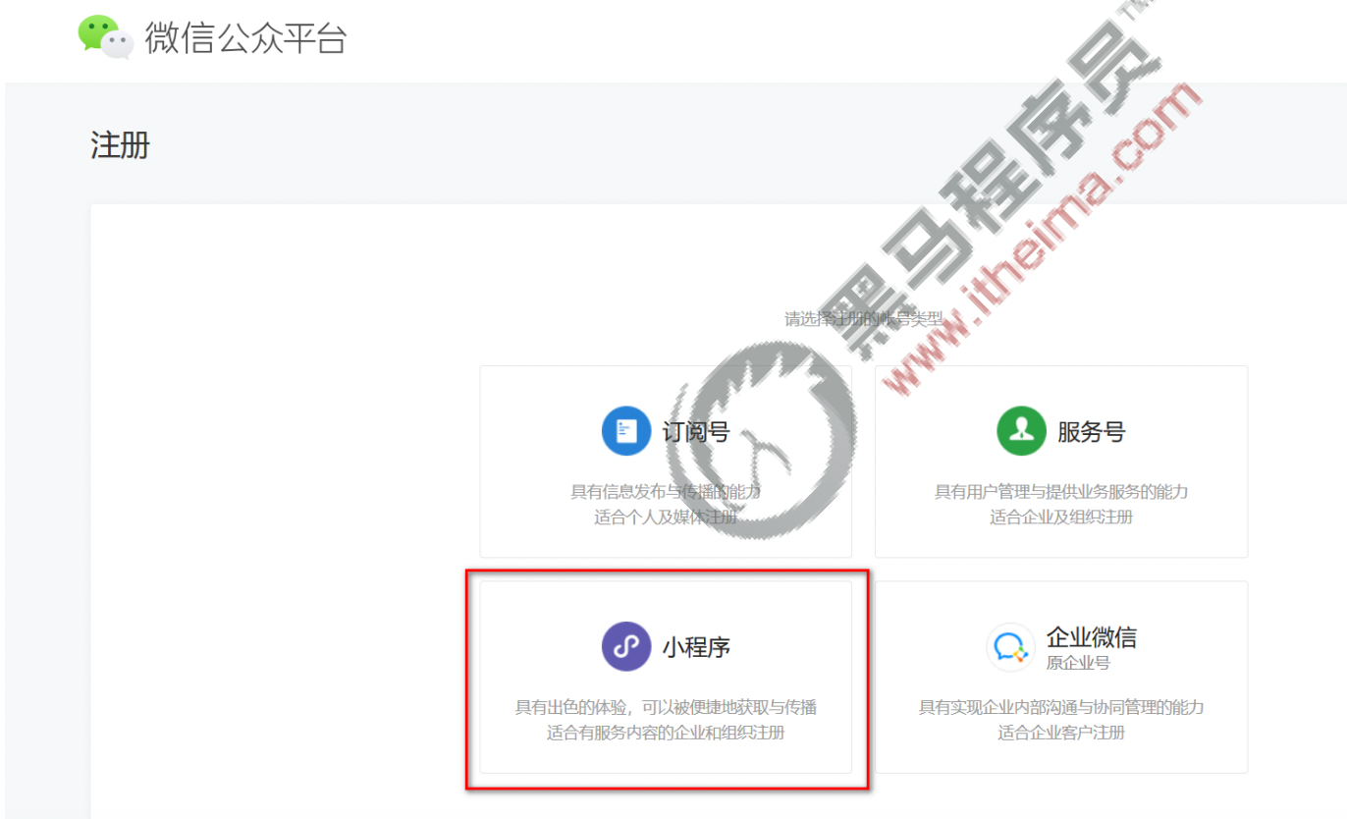

1. 填写账号信息

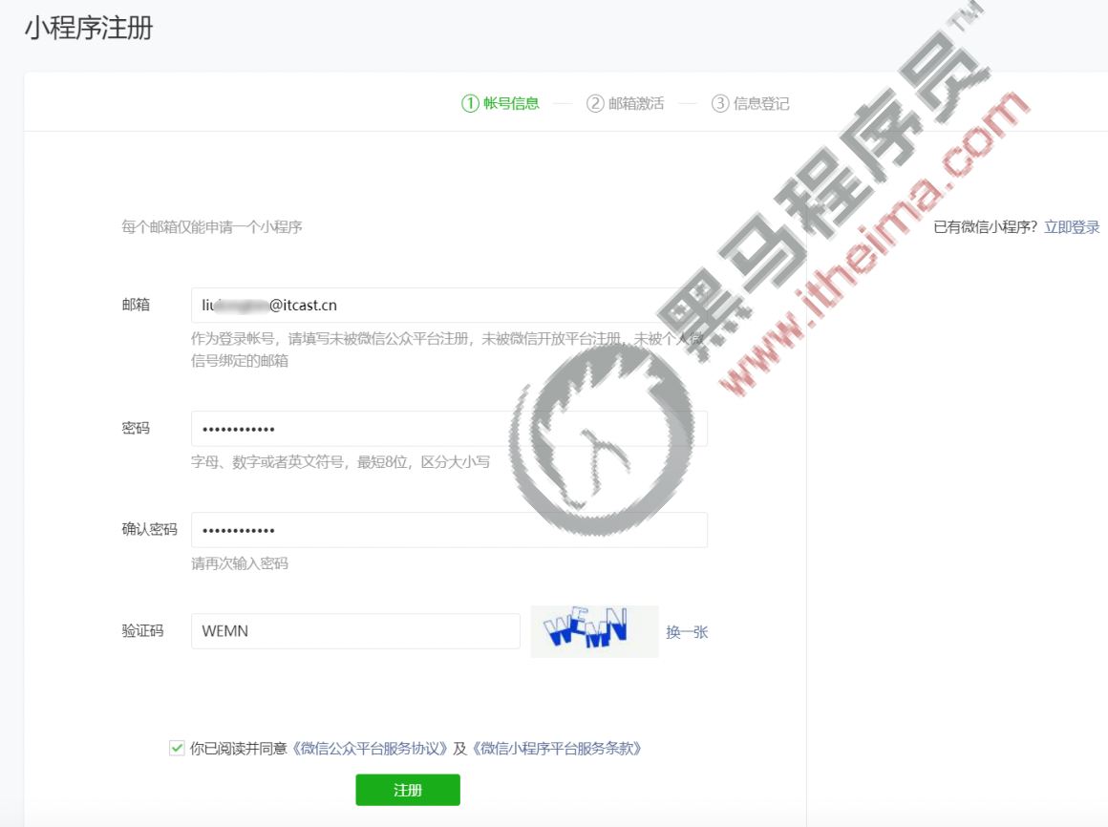

1. 提示邮箱激活

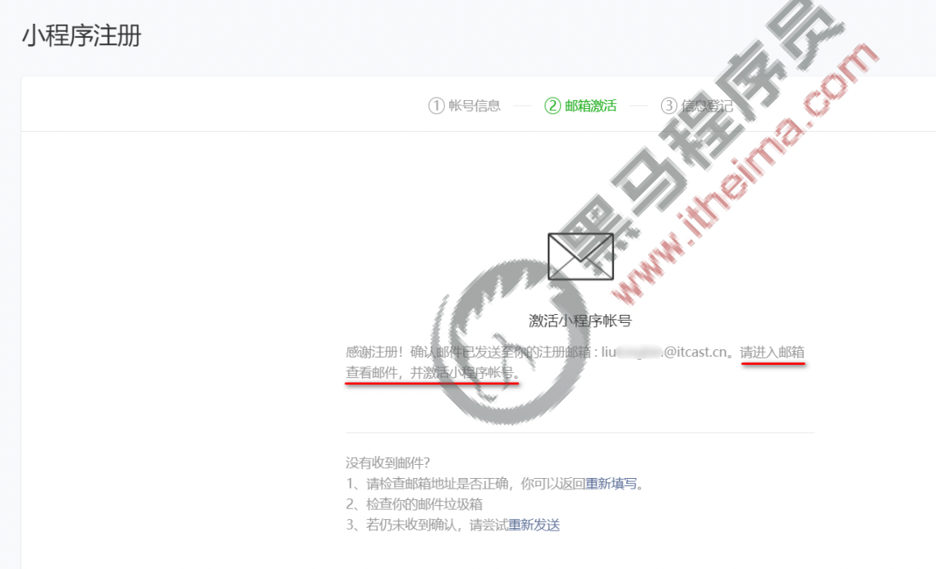

1. 点击链接激活账号

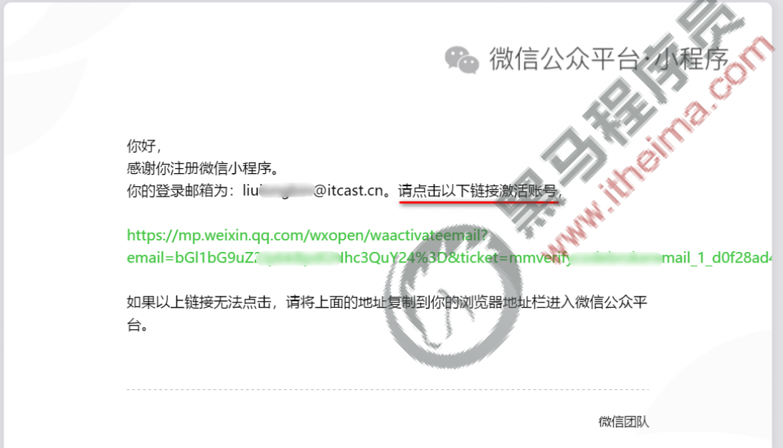

1. 选择主体类型

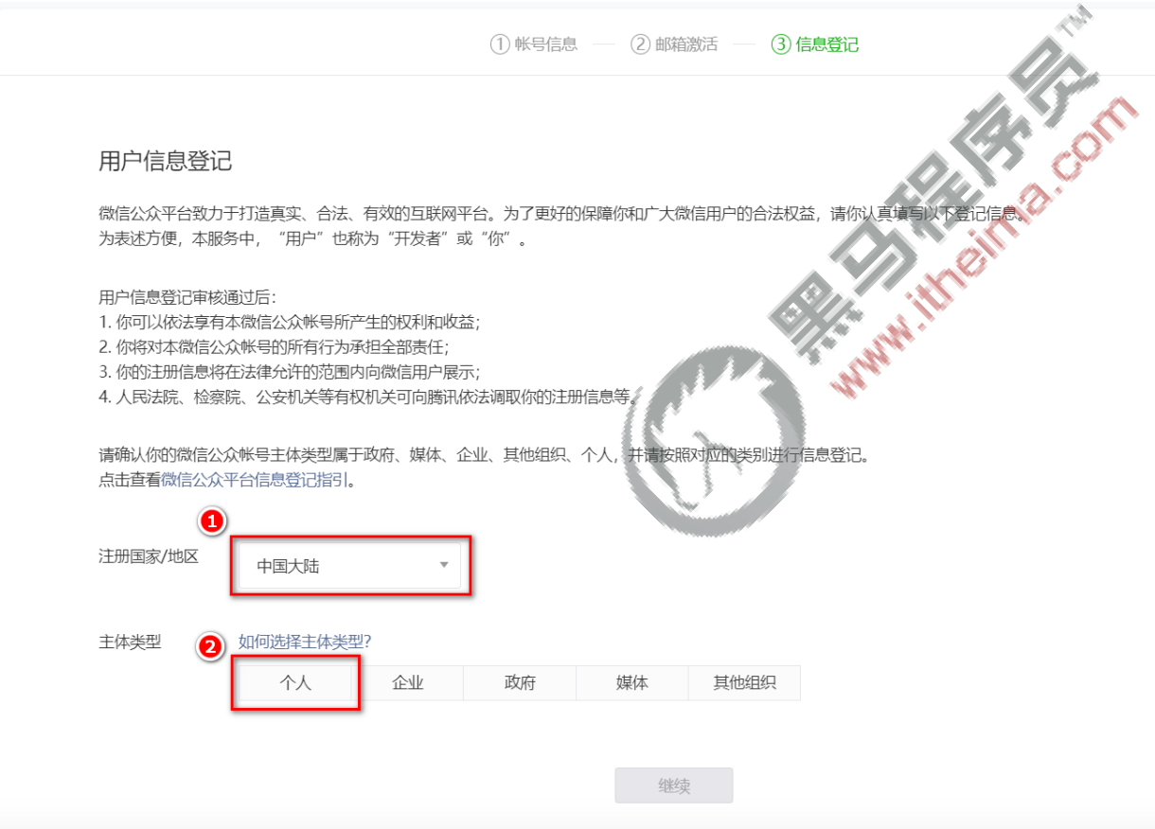

1. 主体信息登记

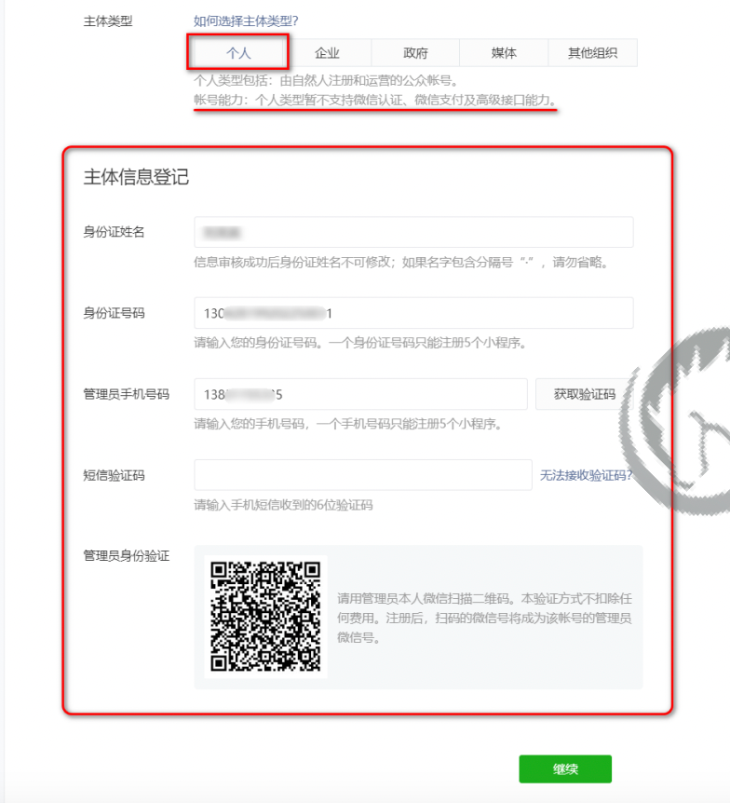

1. 获取小程序的AppID

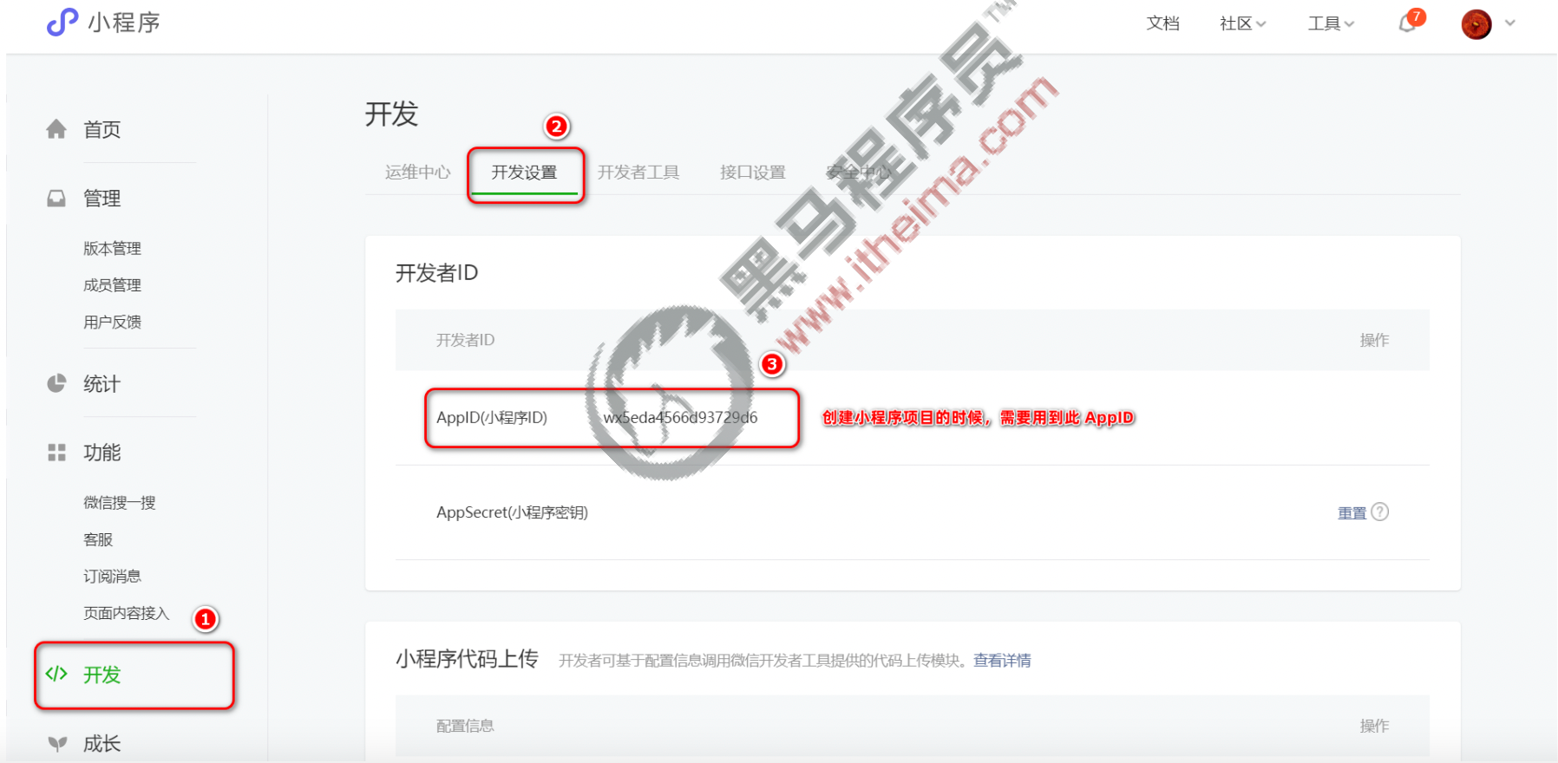

###### 1.2.2 安装开发者工具

（1）了解微信开发者工具

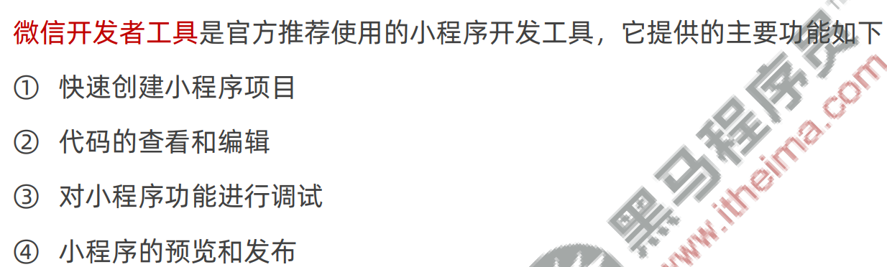

1. 下载

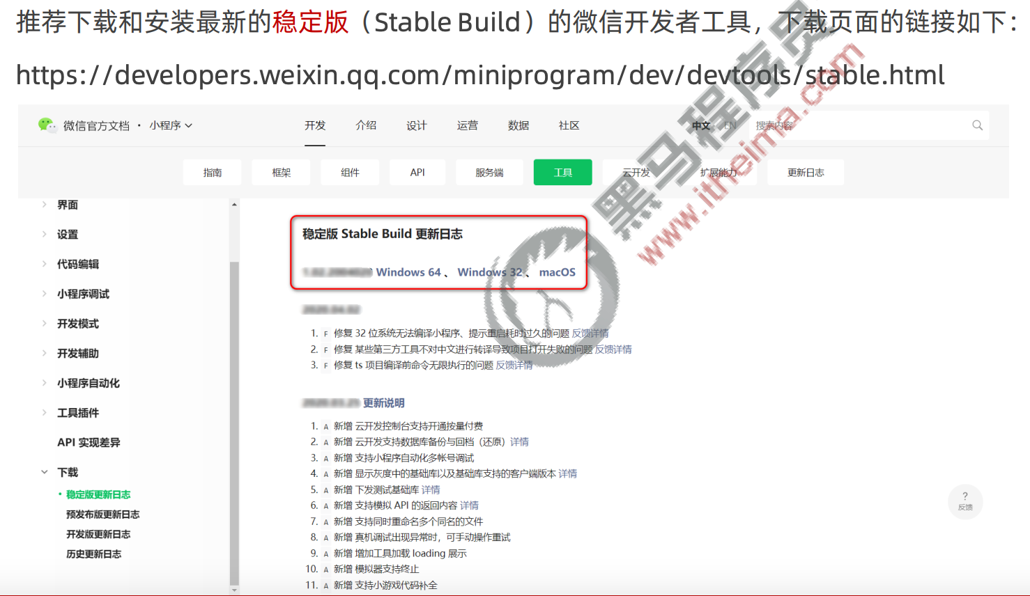

1. 安装

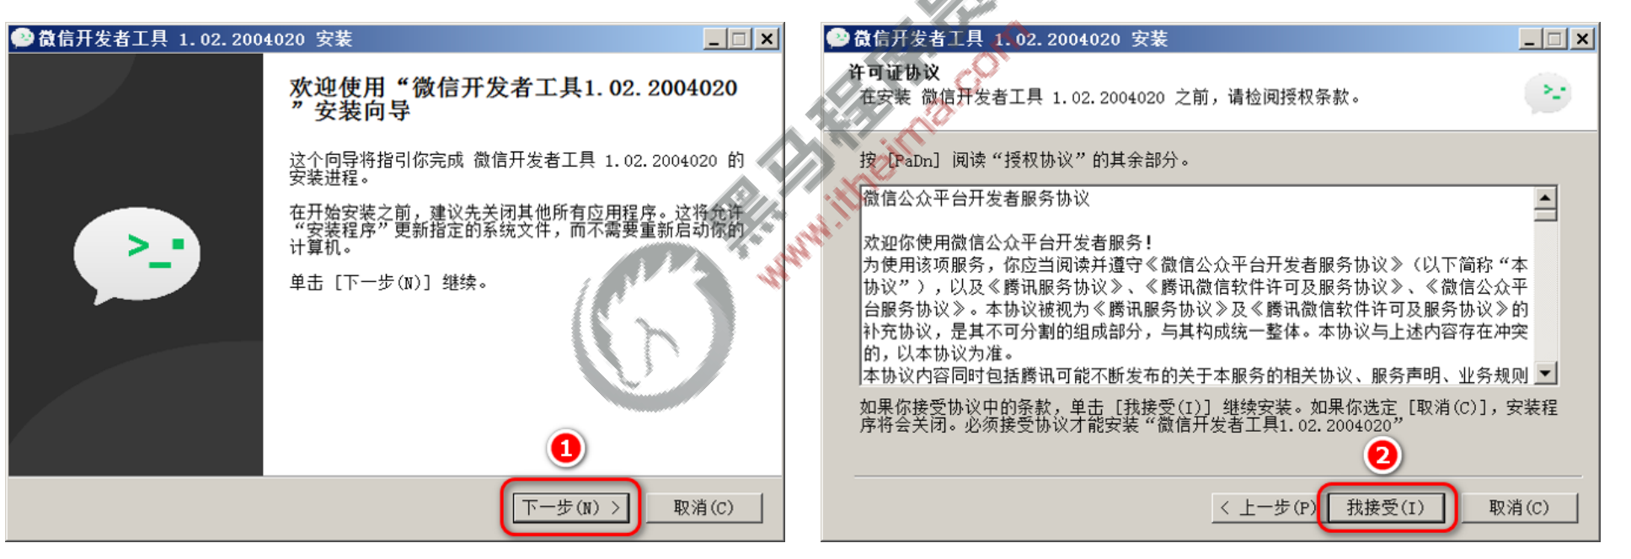

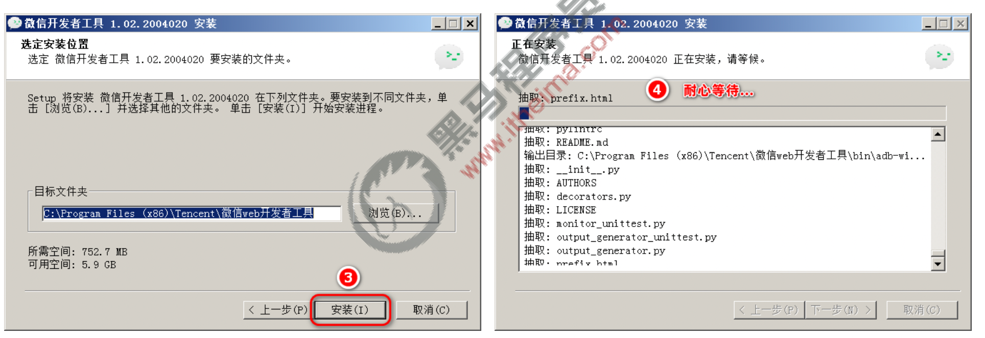

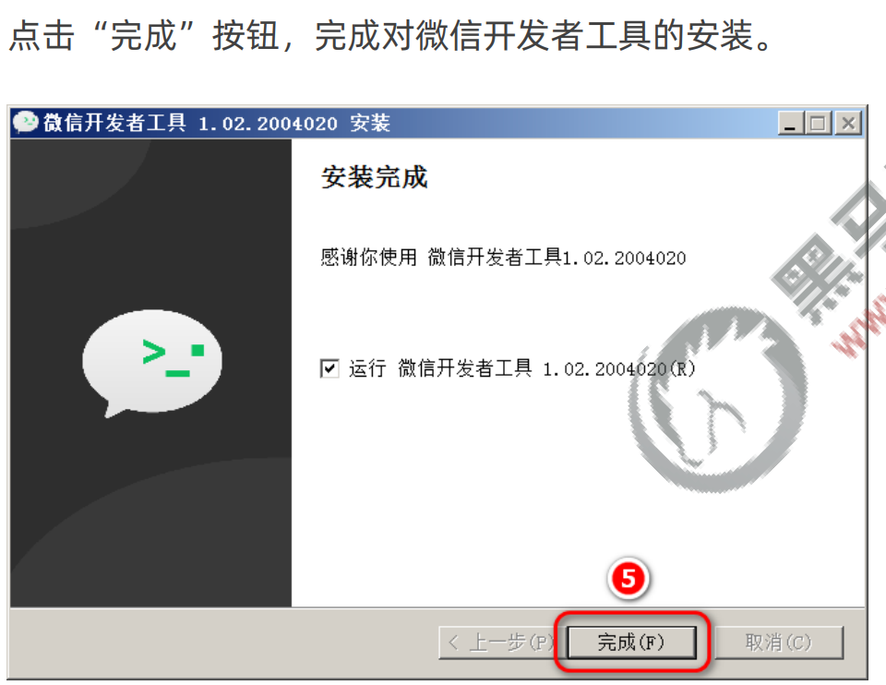

1. 扫码登录

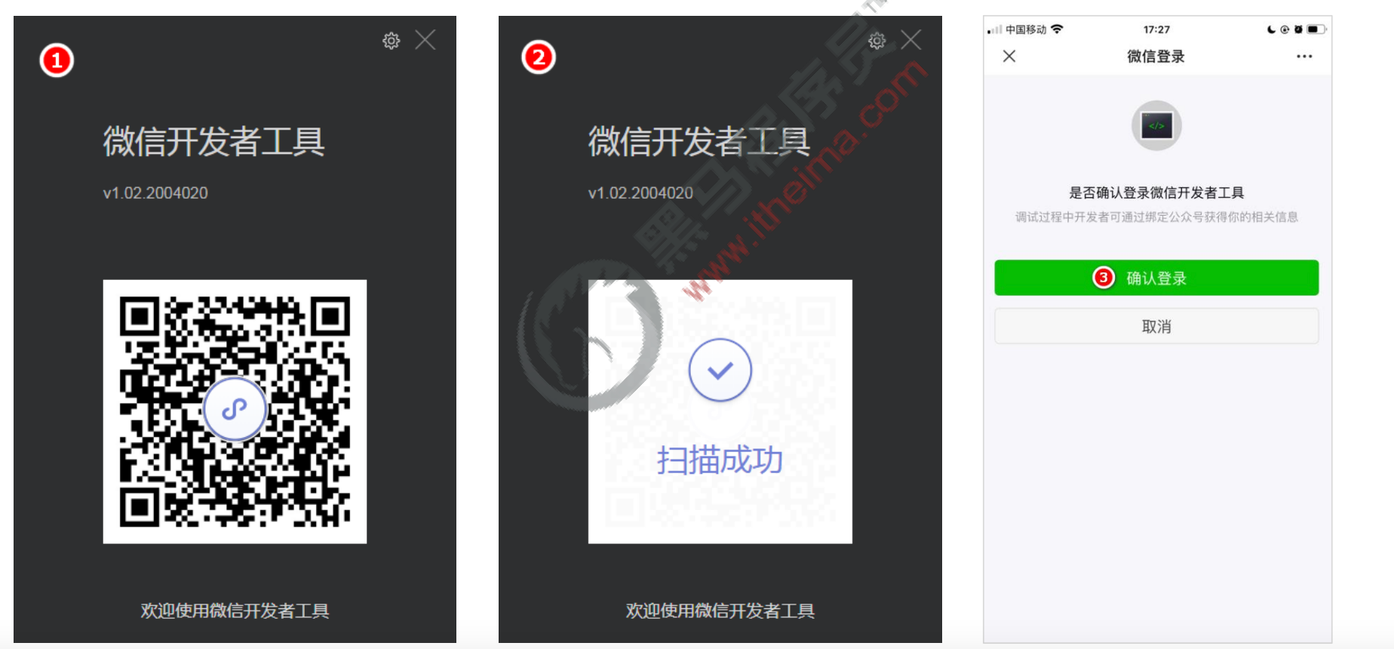

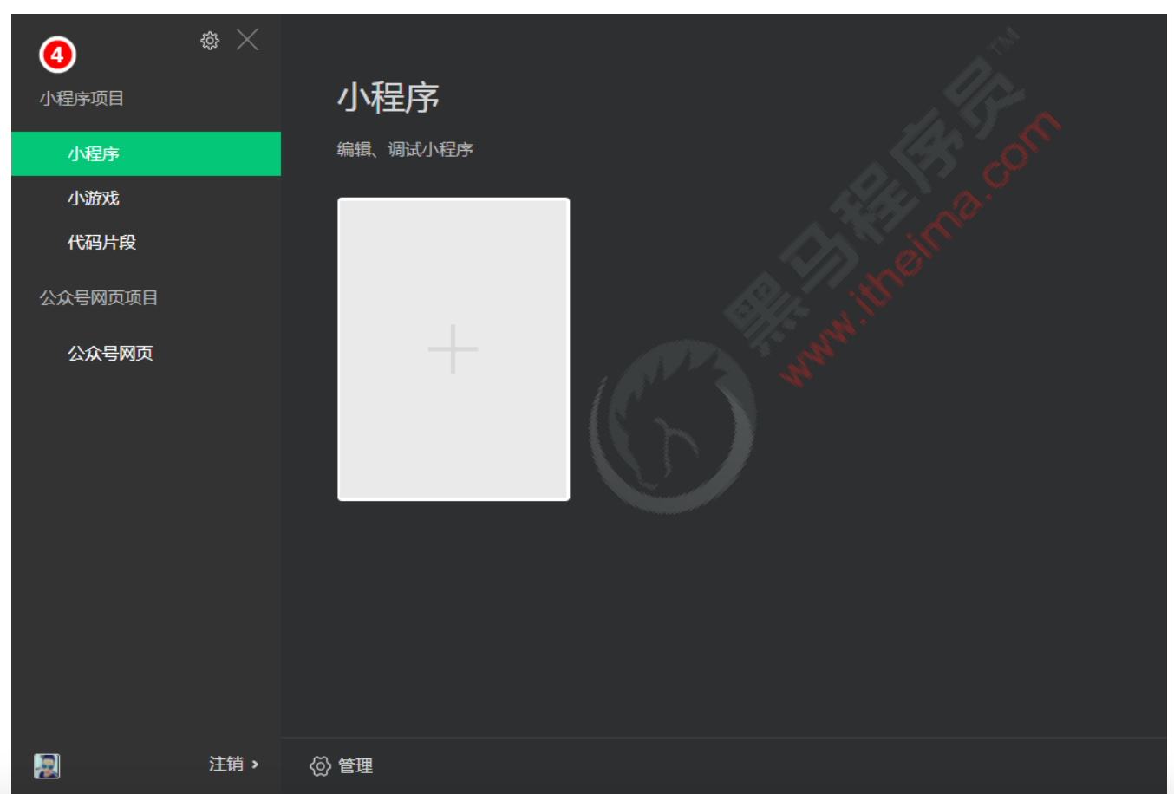

1. 设置外观和代理

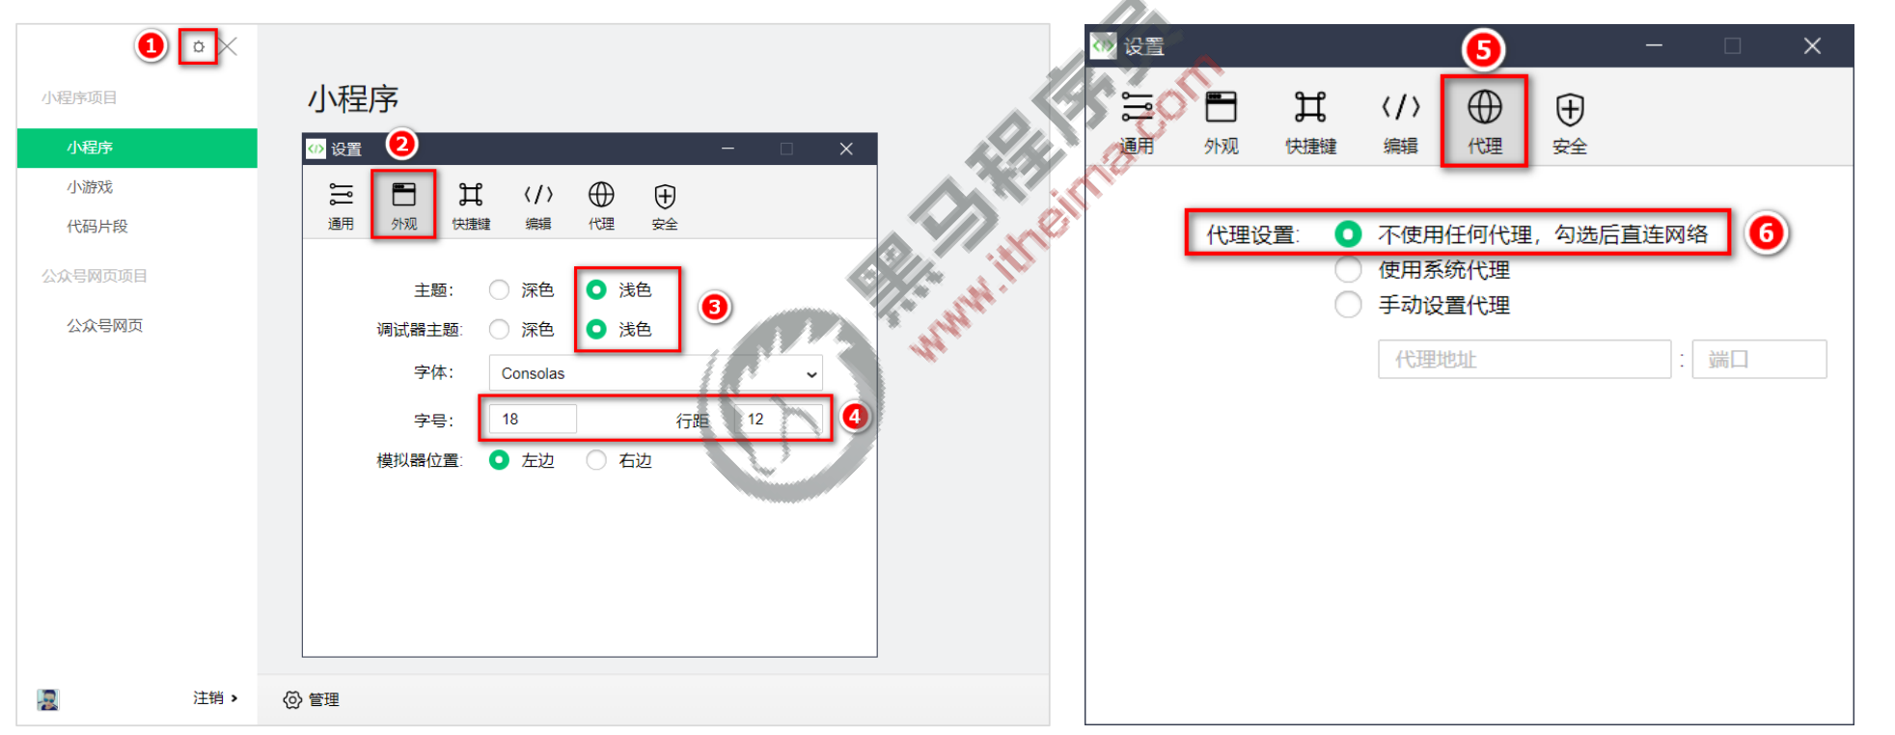

###### 1.2.3 创建小程序项目

（1）实例参数分析

⚫ el： 元素的挂载位置（值可以是CSS选择器或者DOM元素）

⚫ data：模型数据（值是一个对象）

1. 插值表达式用法

⚫ 将数据填充到HTML标签中

⚫ 插值表达式支持基本的计算操作

（3）Vue代码运行原理分析

⚫ 概述编译过程的概念（Vue语法→原生语法）

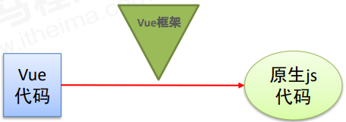

### 1.3 Vue模板语法

###### 1.3.1 模板语法概述

1.3.1.1 如何理解前端渲染

把数据填充到HTML标签中

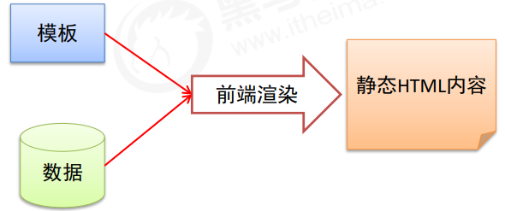

1.3.1.2 前端渲染方式

⚫ 原生js拼接字符串

⚫ 使用前端模板引擎

⚫ 使用vue特有的模板语法

1.3.1.3 原生js拼接字符串

基本上就是将数据以字符串的方式拼接到HTML标签中，前端代码风格大体上如右图所示。

**缺点**：不同开发人员的代码风格差别很大，随着业务的复杂，后期的维护变得逐渐困难起来。

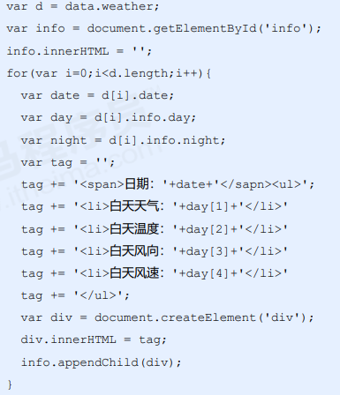

1.3.1.4 使用前端模板引擎

右侧代码是基于模板引擎art-template的一段代码，与拼接字符串相比，代码明显规范了很多，它拥有自己的一套模板语法规则。

优点：大家都遵循同样的规则写代码，代码可读性明显提高了，方便后期的维护。

缺点：没有专门提供事件机制。

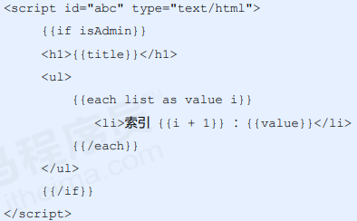

1.3.1.5 模板语法概览

⚫ 差值表达式

⚫ 指令

⚫ 事件绑定

⚫ 属性绑定

⚫ 样式绑定

⚫ 分支循环结构

###### 1.3.2 指令

1.3.2.1 什么是指令？

⚫ 什么是自定义属性

⚫ 指令的本质就是自定义属性

⚫ 指令的格式：以v-开始（比如：v-cloak）

1.3.2.2 v-cloak指令用法

⚫ 插值表达式存在的问题：“闪动”

⚫ 如何解决该问题：使用v-cloak指令

⚫ 解决该问题的原理：先隐藏，替换好值之后再显示最终的值

|  |
| --- |
| <head>      <style>          [v-cloak] {              display: none;          }      </style>      <script src="./js/vue.js"></script>  </head>  <body>      <div id="app">          <div v-cloak>{{msg}}</div>      </div>      <script>          // v - cloak指令用法：          // 1、 提供样式          //     [v - cloak] {          //         display: none;          //     }          // 2、在插值表达式所在的标签中添加v-cloak指令          // 背后原理：先通过样式隐藏内容，然后在内存中进行值的替换，替换好之后再显示最终结果          var vm = new Vue({              el: "#app",              data: {                  msg: "hello Vue!"              }          });      </script> |

1.3.2.3 数据绑定指令

⚫ v-text 填充纯文本

① 相比插值表达式更加简洁

⚫ v-html 填充HTML片段

① 存在安全问题

② 本网站内部数据可以使用，来自第三方的数据不可以用

⚫ v-pre 填充原始信息

① 显示原始信息，跳过编译过程（分析编译过程）

|  |
| --- |
| <div id="app">          <div>{{msg}}</div>          <!-- v-text不存在闪动问题  但是需要加等号 -->          <div v-text="msg"></div>          <div v-html="msg1"></div>          <!-- v-pre 没有等号 -->          <div v-pre>{{msg}}</div>      </div>      <script>          var vm = new Vue({              el: "#app",              data: {                  msg: "hello vue!",                  msg1: "<h1>hello</h1>"              }          });      </script> |

1.3.2.4 数据响应式

⚫ 如何理解响应式

① html5中的响应式（屏幕尺寸的变化导致样式的变化）

② 数据的响应式（数据的变化导致页面内容的变化）

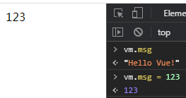

⚫ 什么是数据绑定

① 数据绑定：将数据填充到标签中

⚫ v-once 只编译一次

1. 显示内容之后不再具有响应式功能

|  |
| --- |
| <body>      <div id="app">          <div>{{msg}}</div>          <div v-once>{{info}}</div>      </div>      <script>          // v-once的应用场景：如果显示的信息后续不需要再修改，可以使用v-once，这样可以提高性能          // 因为：如果数据是响应式，那么vue需要监听属性是否发生变化，所以比较消耗性能，加上v-once就          //不需要再监听变化了          var vm = new Vue({              el: "#app",              data: {                  msg: "Hello Vue!",                  info: "nihao"              }          });      </script>  </body> |

###### 1.3.3 双向数据绑定指令

1.3.3.1 什么是双向数据绑定

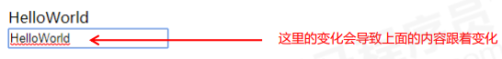

1.3.3.2 双向数据绑定分析

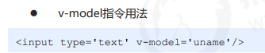

|  |
| --- |
| <body>      <div id="app">          <div>{{msg}}</div>          <input type="text" v-model="msg">      </div>      <script>          var vm = new Vue({              el: "#app",              data: {                  msg: "hello vue!"              }          });      </script>  </body> |

1.3.3.3 MVVM设计思想

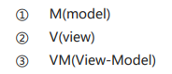

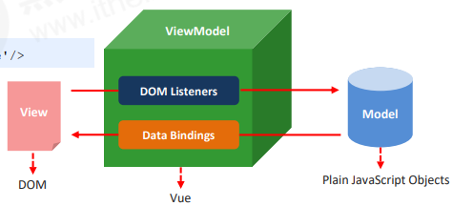

M（模型）:其实就是我们用到的数据，data中的数据

V:（视图）： 其实说白了就是我们所写的模板，本质上来说就是DOM

DOM Listeners: 事件监听

Data Bindings:数据绑定

###### 1.3.4 事件绑定

1.3.4.1 Vue如何处理事件

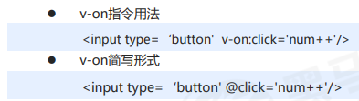

1.3.4.2 事件函数的调用方式

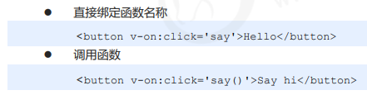

|  |
| --- |
| <body>      <div id="app">          <div>{{num}}</div>          <button v-on:click="num++">点击</button>          <button @click="num++">点击1(简写)</button>          <button @click="handle">点击2</button>          <button @click="handle()">点击3</button>      </div>      <script>          var vm = new Vue({              el: "#app",              data: {                  num: 0              },              methods: {                  handle: function() {                      //这里的this是Vue的实例对象                      console.log(this === vm); // true                      this.num++;                  }              }          });      </script>  </body> |

1.3.4.3 事件函数参数传递



|  |
| --- |
| <body>      <div id="app">          <div>{{num}}</div>          <button @click="handle1">点击1</button>          <button @click="handle2(123,456,$event)">点击2</button>      </div>      <script>          // 事件绑定 - 参数传递          // 1、 如果事件直接绑定函数名称， 那么默认会传递事件对象作为事件函数的第一个参数          // 2、 如果事件绑定函数调用， 那么事件对象必须作为最后一个参数显示传递， 并且事件对象的名称必须是$event          var vm = new Vue({              el: "#app",              data: {                  num: 0              },              methods: {                  handle1: function(event) {                      console.log(event.target.innerHTML);                      this.num++;                  },                  handle2: function(p, p1, event) {                      console.log(p, p1);                      console.log(event.target.innerHTML);                      this.num++;                  }              }          });      </script>  </body> |

1.3.4.4 事件修饰符

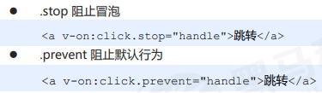

|  |
| --- |
| <body>      <div id="app">          <div>{{num}}</div>          <div @click="handle0">              <button @click.stop="handle1">按钮</button>          </div>          <div>              <a href="http://www.baidu.com" @click.prevent="handle2">百度</a>          </div>      </div>      <script>          var vm = new Vue({              el: "#app",              data: {                  num: 0              },              methods: {                  handle0: function() {                      this.num++;                  },                  handle1: function(event) {                      //阻止事件冒泡                      // event.stopPropagation();                  },                  handle2: function(event) {                      //阻止默认行为                      // event.preventDefault();                  }              }          });      </script>  </body> |

1.3.4.5 按键修饰符

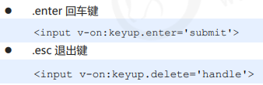

|  |
| --- |
| <body>      <div id="app">          <form action="">              <div>                  用户名:<input type="text" v-model="uname" @keyup.delete="clearContent">              </div>              <div>                  密码：<input type="text" v-model="pwd" @keyup.enter="submit">              </div>              <div>                  <button @click="submit" type="button">提交</button>              </div>          </form>      </div>      <script>          var vm = new Vue({              el: "#app",              data: {                  uname: '',                  pwd: ''              },              methods: {                  submit: function() {                      console.log(this.uname, this.pwd);                  },                  clearContent: function() {                      //按delete的时候，清空用户名                      this.uname = "";                  }              }          });      </script>  </body> |

1.3.4.6 自定义按键修饰符



|  |
| --- |
| <body>      <div id="app">          <input type="text" v-model="info" @keyup.aaa="handle">      </div>      <script>          // 事件绑定 - 自定义按键修饰符          // 规则： 自定义按键修饰符名字是自定义的， 但是对应的值必须是按键对应event.keyCode值          Vue.config.keyCodes.aaa = 65;          var vm = new Vue({              el: "#app",              data: {                  info: ""              },              methods: {                  handle: function(event) {                      console.log(event.keyCode);                  }              }          });      </script>  </body> |

###### 1.3.5 案例：简单计算器

需求：实现简单的加法计算，分别输入数值a和数值b，点击计算按钮，结果显示在下面。

① 通过v-model指令实现数值a和数值b的绑定

② 给计算按钮绑定事件，实现计算逻辑

③ 将计算结果绑定到对应位置

|  |
| --- |
| <body>      <div id="app">          <h1>简单计算器案例</h1>          <div>              <span>数值A:</span>              <span>                  <input type="text" v-model="a">              </span>          </div>          <div>              <span>数值B:</span>              <span><input type="text" v-model="b"></span>          </div>          <div>              <button @click="handle">计算</button>          </div>          <div>              <span>计算结果:</span>              <span v-text="result"></span>          </div>      </div>      <script>          var vm = new Vue({              el: "#app",              data: {                  a: "",                  b: "",                  result: ""              },              methods: {                  handle: function() {                      this.result = parseInt(this.a) + parseInt(this.b);                  }              }          });      </script>  </body> |

###### 1.3.6 属性绑定

1.3.6.1 Vue如何动态处理属性

v:bind:属性名=””

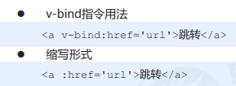

|  |
| --- |
| <body>      <div id="app">          <a v-bind:href="url">百度</a>          <a :href="url">百度（简写）</a>          <button @click="handle">切换</button>      </div>      <script>          var vm = new Vue({              el: "#app",              data: {                  url: "http://www.baidu.com"              },              methods: {                  handle: function() {                      //修改url地址                      this.url = "http://www.itcast.cn"                  }              }          });      </script> |

1.3.6.2 v-model的底层实现原理分析



|  |
| --- |
| <body>      <div id="app">          <div>{{msg}}</div>          <input type="text" v-bind:value="msg" v-on:input="handle">          <input type="text" v-bind:value="msg" v-on:input="msg=$event.target.value">          <input type="text" v-model="msg">      </div>      <script>          var vm = new Vue({              el: "#app",              data: {                  msg: "hello"              },              methods: {                  handle: function(event) {                      //使用输入域中的最新的数据覆盖原来的数据                      this.msg = event.target.value;                  }              }          });      </script>  </body> |

###### 1.3.7 样式绑定

1.3.7.1 class样式处理

1.3.7.1.1 对象形式绑定



|  |
| --- |
| <head>      <style>          .active {              border: 1px solid red;              width: 100px;              height: 100px;          }            .error {              background-color: orange;          }      </style>  </head>  <body>      <div id="app">          <div v-bind:class="{active:isActive, error: isError}">测试样式</div>          <button @click="handle">切换</button>      </div>      <script>          var vm = new Vue({              el: "#app",              data: {                  isActive: true,                  isError: true              },              methods: {                  handle: function() {                      // 控制isActive的值在true和false之间进行切换                      this.isActive = !this.isActive;                      this.isError = !this.isError;                  }              }          });      </script>  </body> |

1.3.7.1.2 数组形式绑定



|  |
| --- |
| <style>          .active {              border: 1px solid red;              width: 100px;              height: 100px;          }            .error {              background-color: orange;          }      </style>  </head>  <body>      <div id="app">          <div :class="[activeClass,errorClass]">测试样式</div>          <button @click="handle">切换</button>      </div>      <script>          var vm = new Vue({              el: "#app",              data: {                  activeClass: "active",                  errorClass: "error"              },              methods: {                  handle: function() {                      this.activeClass = ""                  }              }          });      </script> |

1.3.7.1.3 class绑定的一些细节

|  |
| --- |
| <head>      <script src="./js/vue.js"></script>      <style>          .active {              border: 1px solid red;              width: 100px;              height: 100px;          }            .error {              background-color: orange;          }            .test {              color: blue;          }            .base {              font-size: 25px;          }      </style>  </head>  <body>      <div id="app">          <div :class="[activeClass,errorClass,{test:isTest}]">测试样式</div>          <div :class="arrClass">数组简化操作</div>          <div :class="objClass">对象简化操作</div>          <div class="base" :class="objClass"></div>          <button @click="handle">切换</button>      </div>      <script>          // 样式绑定相关语法细节：          // 1、 对象绑定和数组绑定可以结合使用          // 2、 class绑定的值可以简化操作          // 3、 默认的class如何处理？默认的class会保留          var vm = new Vue({              el: "#app",              data: {                  activeClass: "active",                  errorClass: "error",                  isTest: true,                  arrClass: ["active", "error"],                  objClass: {                      active: true,                      error: true                  }              },              methods: {                  handle: function() {                      // this.isTest = false                      this.objClass.error = false                  }              }          });      </script> |

1.3.7.2 style样式处理

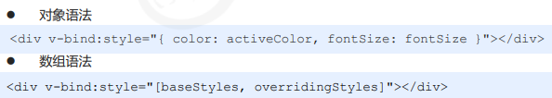

|  |
| --- |
| <div id="app">          <div :style="{border:borderStyle,width:widthStyle,height:heightStyle}"></div>          <div :style="objStyle">style对象简写</div>          <div :style="[objStyle,overrideStyle]">style数组简写覆盖</div>          <button @click="handle">切换</button>      </div>      <script>          var vm = new Vue({              el: "#app",              data: {                  borderStyle: "1px solid blue",                  widthStyle: "100px",                  heightStyle: "200px",                  objStyle: {                      border: "1px solid red",                      width: "200px",                      height: "100px"                  },                  overrideStyle: {                      border: "5px solid green",                      backgroundColor: "blue"                  }              },              methods: {                  handle: function() {                      this.heightStyle = "100px";                      this.objStyle.width = "100px";                  }              },          });      </script> |

###### 1.3.8 分支循环结构

1.3.8.1 分支结构

⚫ v-if

⚫ v-else

⚫ v-else-if

⚫ v-show

1.3.8.2 v-if与v-show的区别

⚫ v-if控制元素是否渲染到页面

⚫ v-show控制元素是否显示（已经渲染到了页面）

|  |
| --- |
| <div id="app">          <div v-if="score>=90">优秀</div>          <div v-else-if="score<90&&score>=80">良好</div>          <div v-else-if="score<80&&score>60">一般</div>          <div v-else>比较差</div>          <div v-show="flag">测试v-show</div>          <button @click="handle">切换</button>      </div>      <script>          // v - show的原理： 控制元素样式是否显示 display: none          var vm = new Vue({              el: "#app",              data: {                  score: 3,                  flag: false              },              methods: {                  handle: function() {                      this.flag = !this.flag;                  }              },          });      </script> |

1.3.8.3 循环结构

1.3.8.3.1 遍历数组

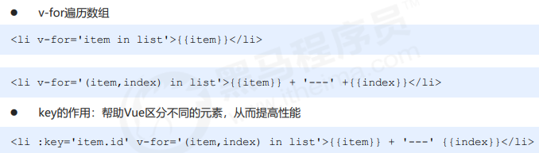

|  |
| --- |
| <div id="app">          <div>水果列表</div>          <ul>              <li v-for="item in fruits">{{item}}</li>              <li v-for="(item,index) in fruits">{{item + "---" + index}}</li>              <li :key="item.id" v-for="(item,index) in myFruits">                  <span>{{item.ename}}</span>                  <span>---</span>                  <span>{{item.cname}}</span>              </li>          </ul>      </div>      <script>          var vm = new Vue({              el: "#app",              data: {                  fruits: ['apple', 'orange', 'banana'],                  myFruits: [{                      id: 1,                      ename: "apple",                      cname: "苹果"                  }, {                      id: 2,                      ename: "orange",                      cname: "橘子"                  }, {                      id: 3,                      ename: "banana",                      cname: "香蕉"                  }]              }          });      </script> |

1.3.8.3.2 遍历对象

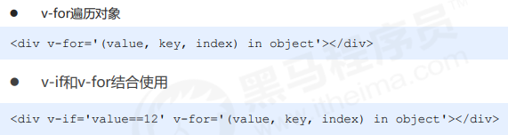

|  |
| --- |
| <div id="app">          <!-- 18---age---1 -->          <div v-if="value == 18" v-for="(value,key,index) in obj">{{value+'---'+key+'---'+index}}</div>      </div>      <script>          var vm = new Vue({              el: "#app",              data: {                  obj: {                      name: "zhangsan",                      age: 18,                      gender: "male"                  }              }          });      </script> |

### 1.4 基础案例TAB选项卡

（1）实现静态效果

⚫ 用传统的方式实现标签结构和样式

（2）基于数据重构UI效果

⚫ 将静态的结构和样式重构为基于Vue模板语法的形式

⚫ 处理事件绑定和js控制逻辑

（3）声明式编程

⚫ 模板的结构和最终显示的效果基本一致

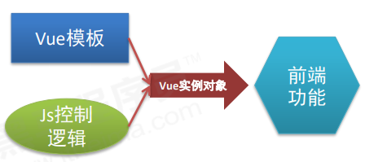

|  |
| --- |
| <head>      <style type="text/css">          .tab ul {              overflow: hidden;              padding: 0;              margin: 0;          }            .tab ul li {              box-sizing: border-box;              padding: 0;              float: left;              width: 100px;              height: 45px;              line-height: 45px;              list-style: none;              text-align: center;              border-top: 1px solid blue;              border-right: 1px solid blue;              cursor          }            .tab ul li:first-child {              border-left: 1px solid blue;          }            .tab ul li.active {              background-color: orange;          }            .tab div {              width: 500px;              height: 300px;              display: none;              text-align: center;              font-size: 30px;              line-height: 300px;              border: 1px solid blue;              border-top: 0px;          }            .tab div.current {              display: block;          }      </style>  </head>  <body>      <div id="app">          <div class="tab">              <ul>                  <li @click='change(index)' :class='currentIndex==index ? "active" : "" ' :key="item.id" v-for="(item,index) in list">{{item.title}}</li>              </ul>              <div :class='currentIndex==index ? "current" : ""' :key:="item.id" v-for="(item,index) in list">                  <!-- :src 记住加上冒号进行属性绑定 -->                  <img :src="item.path" alt="">              </div>          </div>      </div>      <script type="text/javascript" src="js/vue.js"></script>      <script type="text/javascript">          var vm = new Vue({              el: "#app",              data: {                  currentIndex: 0, //选项卡当前索引（重要）                  list: [{                      id: 1,                      title: "apple",                      path: "./img/apple.png"                  }, {                      id: 2,                      title: "orange",                      path: "./img/orange.png"                  }, {                      id: 3,                      title: "lemon",                      path: "./img/lemon.png"                  }]              },              methods: {                  change: function(index) {                      //这里实现选项卡切换操作：本质就是操作类名                      //如何操作类名?就是通过currentIndex                      this.currentIndex = index;                  }              }          });      </script>  </body> |

### 1.5 Vue常用特性

###### 1.5.1 常用特性概览

⚫ 表单操作

⚫ 自定义指令

⚫ 计算属性

⚫ 侦听器

⚫ 过滤器

⚫ 生命周期

###### 1.5.2 表单操作

1.5.2.1 基于Vue的表单操作

⚫ Input 单行文本

⚫ textarea 多行文本

⚫ select 下拉多选

⚫ radio 单选框

⚫ checkbox 多选框



**最后这个是vue默认添加的，可以使用toString去除**

|  |
| --- |
| <head>    <style type="text/css">    form div {      height: 40px;      line-height: 40px;    }    form div:nth-child(4) {      height: auto;    }    form div span:first-child {      display: inline-block;      width: 100px;    }    </style>  </head>  <body>    <div id="app">      <form action="http://itcast.cn">        <div>          <span>姓名：</span>          <span>            <input type="text" v-model='uname'>          </span>        </div>        <div>          <span>性别：</span>          <span>            <input type="radio" id="male" value="1" v-model='gender'>            <label for="male">男</label>            <input type="radio" id="female" value="2" v-model='gender'>            <label for="female">女</label>          </span>        </div>        <div>          <span>爱好：</span>          <input type="checkbox" id="ball" value="1" v-model='hobby'>          <label for="ball">篮球</label>          <input type="checkbox" id="sing" value="2" v-model='hobby'>          <label for="sing">唱歌</label>          <input type="checkbox" id="code" value="3" v-model='hobby'>          <label for="code">写代码</label>        </div>        <div>          <span>职业：</span>          <select v-model='occupation' multiple>            <option value="0">请选择职业...</option>            <option value="1">教师</option>            <option value="2">软件工程师</option>            <option value="3">律师</option>          </select>        </div>        <div>          <span>个人简介：</span>          <textarea v-model='desc'></textarea>        </div>        <div>          <input type="submit" value="提交" @click.prevent='handle'>        </div>      </form>    </div>    <script type="text/javascript" src="js/vue.js"></script>    <script type="text/javascript">      /*        表单基本操作      */      var vm = new Vue({        el: '#app',        data: {          uname: 'lisi',          gender: 2,          hobby: ['2','3'],          // **occupation: 3 单选**  **occupation: ['2','3'], 多选**          desc: 'nihao'        },        methods: {          handle: function(){            // console.log(this.uname)            // console.log(this.gender)            console.log(this.hobby) //            // console.log(this.occupation)            console.log(this.desc)          }        }      });    </script> |

1.5.2.2 表单域修饰符

* number：转化为数值
* trim：去掉开始和结尾的空格
* lazy : 将input事件切换为change事件



|  |
| --- |
| <div id="app">       <!--1、 v-model.number将字符串转换为数字 -->        <input type="text" v-model.number="age">        <!--2、 v-model.trim去除前后空格 -->        <input type="text" v-model.trim="info"><br>        <!-- 3、v-model.lazy 鼠标离开域 触发事件 -->        <input type="text" v-model.lazy="msg">        <div>{{msg}}</div>        <button @click="handle">点击</button>    </div>    <script type="text/javascript" src="js/vue.js"></script>    <script type="text/javascript">      /*        表单基本操作      */      var vm = new Vue({        el: '#app',        data: {            age: '',            info: '',            msg: ''        },        methods: {          handle: function(){              console.log(this.age + 12);              console.log(this.info);          }        }      });    </script> |

###### 1.5.3 自定义指令

1.5.3.1 为何需要自定义指令？

内置指令不满足要求

1.5.3.2自定义指令的语法规则（获取元素焦点）

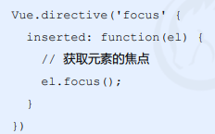



|  |
| --- |
| <div id="app">        <input type="text" v-focus>    </div>    <script type="text/javascript" src="js/vue.js"></script>    <script type="text/javascript">      /*        自定义指令基本用法      */     Vue.directive('focus',{         inserted: function(el) {             console.log(el);             //获取元素的焦点             el.focus();         }     });      var vm = new Vue({        el: '#app',        data: {          },        methods: {        }      });    </script> |

1.5.3.3 带参数的自定义指令（改变元素背景色）

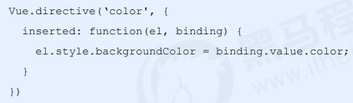



|  |
| --- |
| <div id="app">        <input type="text" v-color="msg">    </div>    <script type="text/javascript" src="js/vue.js"></script>    <script type="text/javascript">      /*        自定义指令-带参数      */     Vue.directive('color',{         bind: function(el,binding) {             console.log(binding.value.color);// orange             el.style.backgroundColor = binding.value.color;         }     });      var vm = new Vue({        el: '#app',        data: {          msg: {              color: 'orange'          }          },        methods: {        }      });    </script> |

1.5.3.4 局部指令

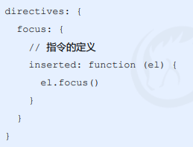

|  |
| --- |
| <body>    <div id="app">        <input type="text" v-color="msg">        <input type="text" v-focus>    </div>    <script type="text/javascript" src="js/vue.js"></script>    <script type="text/javascript">      /*        局部指令用法      */      var vm = new Vue({        el: '#app',        data: {          msg: {              color: 'orange'          }        },        directives: {            color: {                bind: function(el, binding) {                    el.style.backgroundColor = binding.value.color;                }            },            focus: {                inserted: function(el) {                    el.focus();                }            }        }      });    </script>  </body> |

###### 1.5.4 计算属性

1.5.4.1 为何要计算属性？

表达式的计算逻辑可能会比较复杂，使用计算属性可以使模板内容更加简洁

1.5.4.2 计算属性的用法

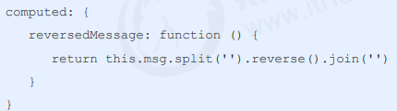

|  |
| --- |
| <div id="app">        <div>{{msg}}</div>        <div>{{reverseString}}</div>    </div>    <script type="text/javascript" src="js/vue.js"></script>    <script type="text/javascript">      /*        计算属性基本用法      */      var vm = new Vue({        el: '#app',        data: {          msg: 'Nihao'          },        computed: {            reverseString: function() {                return this.msg.split('').reverse().join('');            }        }      });    </script> |

1.5.4.3 计算属性与方法的区别？

* 计算属性是基于它们的依赖进行缓存的
* 方法不存在缓存

|  |
| --- |
| <body>      <div id="app">        <div>{{reverseString}}</div>        <div>{{reverseString}}</div>        <div>{{reverseMethod()}}</div>        <div>{{reverseMethod()}}</div>      </div>      <script type="text/javascript" src="js/vue.js"></script>      <script type="text/javascript">        /*        计算属性与方法的区别      */        var vm = new Vue({          el: "#app",          data: {            msg: "Nihao",          },          computed: {            reverseString: function () {              console.log("computed");              return this.msg.split("").reverse().join("");            },          },          methods: {            reverseMethod: function () {              console.log("methods");              return this.msg.split("").reverse().join("");            },          },        });      </script>    </body> |

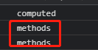methods打印了两次，computed打印了一次

###### 1.5.5 侦听器

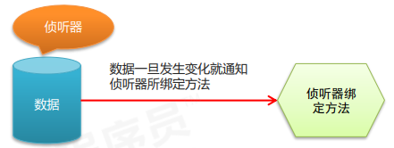

1.5.5.1 侦听器的应用场景

数据变化时执行异步或开销较大的操作

1.5.5.2 侦听器的用法

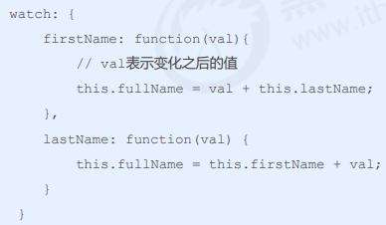

|  |
| --- |
| <body>    <div id="app">      <div>        <span>名：</span>        <span>          <input type="text" v-model='firstName'>        </span>      </div>      <div>        <span>姓：</span>        <span>          <input type="text" v-model='lastName'>        </span>      </div>      <div>{{fullName}}</div>    </div>    <script type="text/javascript" src="js/vue.js"></script>    <script type="text/javascript">      /*        侦听器      */      var vm = new Vue({        el: '#app',        data: {          firstName: 'Jim',          lastName: 'Green',          fullName: 'Jim Green'        },      //当前效果 计算属性也可以完成      //   computed: {      //     fullName: function(){      //       return this.firstName + ' ' + this.lastName;      //     }      //   },        watch: {          //val 表示firstName的最新值          firstName: function(val) {            this.fullName = val + ' ' + this.lastName;          },          lastName: function(val) {            this.fullName = this.firstName + ' ' + val;          }        }      });    </script>  </body> |

1.5.5.3 侦听器案例

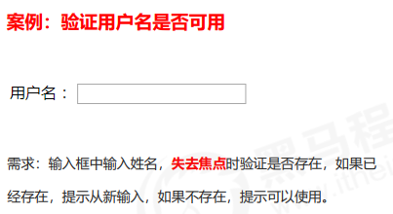

|  |
| --- |
| <body>    <div id="app">      <div>        <span>用户名：</span>        <span>          <input type="text" v-model.lazy='uname'>        </span>        <span>{{tip}}</span>      </div>    </div>    <script type="text/javascript" src="js/vue.js"></script>    <script type="text/javascript">      /*        侦听器        1、采用侦听器监听用户名的变化        2、调用后台接口进行验证        3、根据验证的结果调整提示信息      */      var vm = new Vue({        el: '#app',        data: {          uname: '',          tip: ''        },        methods: {          checkName: function(uname) {            // 调用接口，但是可以使用定时任务的方式模拟接口调用            var that = this;            setTimeout(function(){              // 模拟接口调用              if(uname == 'admin') {                that.tip = '用户名已经存在，请更换一个';              }else{                that.tip = '用户名可以使用';              }            }, 2000);          }        },        watch: {          uname: function(val){            // 调用后台接口验证用户名的合法性            this.checkName(val);            // 修改提示信息            this.tip = '正在验证...';          }        }      });    </script>  </body> |

###### 1.5.6 过滤器

1.5.6.1 过滤器的作用是什么？

格式化数据，比如将字符串格式化为首字母大写，将日期格式化为指定的格式等

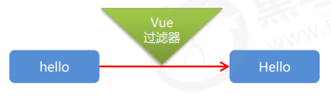

1.5.6.2 全局过滤器

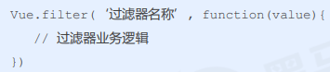

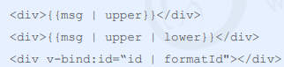

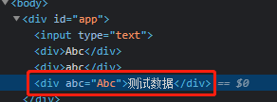

|  |
| --- |
| <body>    <div id="app">        <input type="text" v-model="msg">        <div>{{msg | upper}}</div>        <!-- 同时使用多个过滤器 级联 -->        <div>{{msg | upper | lower}}</div>        <!-- 属性绑定 -->        <div :abc="msg | upper">测试数据</div>    </div>    <script type="text/javascript" src="js/vue.js"></script>    <script type="text/javascript">      /*        过滤器的基本用法      */     //val表示的是你要处理的数据，就是过滤器加到哪里就可以得到哪里的数据     Vue.filter('upper', function(val) {         return val.charAt(0).toUpperCase() + val.slice(1);     });     Vue.filter('lower', function(val) {         return val.charAt(0).toLowerCase() + val.slice(1);     });      var vm = new Vue({        el: '#app',        data: {          msg: ''        },        filters: {            upper: function(val) {              return val.charAt(0).toUpperCase() + val.slice(1);            }        }      });    </script>  </body> |

1.5.6.3 局部过滤器

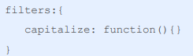

1.5.6.4 带参数的过滤器

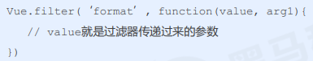



|  |
| --- |
| <body>    <div id="app">        <div>{{date | format('yyyy-MM-dd')}}</div>    </div>    <script type="text/javascript" src="js/vue.js"></script>    <script type="text/javascript">      /*        带参数的过滤器      */      Vue.filter('format',function(value, arg) {          console.log(value); // Sat Jun 19 2021 16:14:03 GMT+0800 (中国标准时间)          console.log(arg); // yyyy-MM-dd          if(arg === 'yyyy-MM-dd') {              var ret = '';              ret += value.getFullYear() + '-' + (value.getMonth()+1) + '-' + value.getDate();          }          return ret;      });      var vm = new Vue({        el: '#app',        data: {          date: new Date()        },        filters: {            upper: function(val) {              return val.charAt(0).toUpperCase() + val.slice(1);            }        }      });    </script>  </body> |

###### 1.5.7 生命周期

1.5.7.1 主要阶段

* 挂载（初始化相关属性）

1. beforeCreate
2. created
3. beforeMount
4. mounted

* 更新（元素或组件的变更操作）

1. beforeUpdate
2. updated

* 销毁

1. beforeDestory
2. destory

1.5.7.2 Vue实例的产生过程

1. beforeCreat在实例初始化之后，数据观测和事件配置之前被调用
2. created在实例创建完成后被立即调用
3. beforeMount在挂载开始之前被调用
4. mounted el被新创建的vm.$el替换，并挂载到实例上去之后调用该钩子
5. beforeUpdate 数据更新时调用，发生在虚拟DOM打补丁之前。
6. updated 由于数据更改导致的虚拟DOM重新渲染和打补丁，在这之后会调用该钩子。
7. beforeDestroy 实例销毁之前调用。
8. destroyed 实例销毁后调用。

1.5.7.3 梦学谷给的解释

每个 Vue 实例在被创建时都要经过一系列的初始化过程

* 生命周期分为三大阶段：初始化显示、更新显示、销毁Vue实例
* 初始化阶段的钩子函数：

1. beforeCreate() 实例创建前：数据和模板均未获取到
2. created() 实例创建后: 最早可访问到 data 数据，但模板未获取到
3. beforeMount() 数据挂载前：模板已获取到，但是数据未挂载到模板上
4. mounted() 数据挂载后： 数据已挂载到模板中

* 更新阶段的钩子函数：

1. beforeUpdate() 模板更新前：data 改变后，更新数据模板前调用
2. updated() 模板更新后：将 data 渲染到数据模板中

* 销毁阶段的钩子函数：

1. beforeDestroy() 实例销毁前
2. destroyed() 实例销毁后

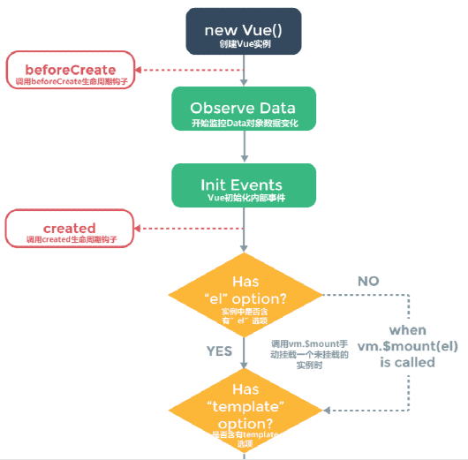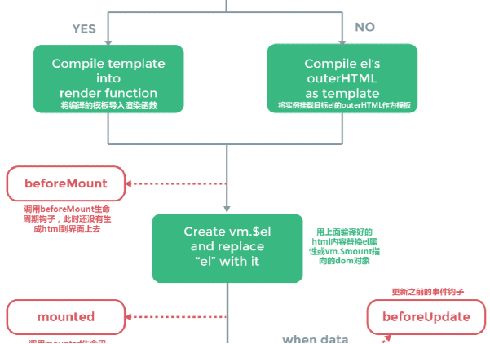

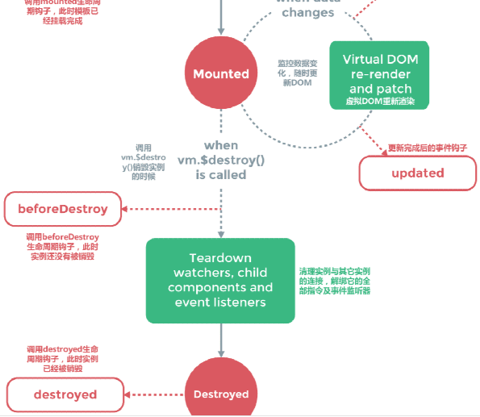

|  |
| --- |
| <body>    <div id="app">       <h1>{{ message }}</h1>    </div>    <script type="text/javascript" src="js/vue.js"></script>    <script type="text/javascript">      var vm = new Vue({      //   el: '#app',        data: {          message: '梦学谷'        },        //实例创建之前进行调用        beforeCreate() {            //this.$el 就是el:'#app' 模板            //this.$data 就是数据data            //Vue 实例创建前被调用，数据和模板均未获取到            console.log('beforeCreate()', this.$el, this.$data);            // beforeCreate() undefined undefined        },        created() {            // Vue实例创建后，最早可以获取到 data数据的钩子，            //但是模板未获取到，数据还没有渲染到模板            //建议在这里面发送ajax异步请求          console.log('created()', this.$el, this.$data);          // created() undefined {__ob__: Observer}        },        beforeMount() {            //数据挂载之前, 获取到了模板，但是数据还未挂载到模板上            console.log('beforeMount()', this.$el, this.$data);            //beforeMount() <div id=​"app">​…​</div>​ {__ob__: Observer}        },        mounted() {            //数据已经挂载到模板中          console.log('mounted()', this.$el, this.$data);          //mounted() <div id=​"app">​…​</div>​ {__ob__: Observer}        },        beforeUpdate() {            //当data 数据更新之后，去更新模板中的数据前调用            console.log('beforeUpdate()', this.$el.innerHTML, this.$data);            //beforeUpdate() <h1>梦学谷</h1> {__ob__: Observer}        },        updated() {          console.log('updated()', this.$el.innerHTML, this.$data);          //updated() <h1>测试</h1> {__ob__: Observer}        },        beforeDestroy() {            // 销毁Vue实例之前调用            // 收尾工作            console.log('beforeDestroy()'); // beforeDestroy()        },        destroyed() {            // 销毁Vue之后调用            console.log('destroyed()'); //  destroyed()          },      }).$mount('#app'); // 如果实例中没有 el 选项，可使用 $mount() 手动挂载 Dom      vm.$destroy(); // 销毁Vue实例    </script>  </body> |

### 1.6综合案例